Osnovna škola: Klinča Sela
Nastavni predmet: Katolički vjeronauk
Učitelj: Josip Kunac, prof.
Razredni odjel: 1.
Redni br. pripreme: 34.
Tema: V. ISUS NAŠ PRIJATELJ
Podtema: 2. Isus poziva i nas
Odgojno-obrazovni ishodi učenja:
- Učenik imenuje najvažnije osobe iz odabranih biblijskih pripovijesti. (OŠ KV A.1.2.)
- Učenik na temelju biblijskih tekstova otkriva kako Isus poziva ljude da budu njegovi prijatelji. (OŠ KV B.1.2.)
- Učenik izražava stav poštovanja prema ljudima oko sebe konkretnim gestama poštovanja i pomirenja. (OŠ KV C.1.1.)

TIJEK NASTAVNOG SATA

UVODNI DIO

ZNAK KRIŽA

DRAGI ISUSE, HVALA TI ŠTO NAS VOLIŠ I POZIVAŠ DA BUDEMO TVOJI PRIJATELJI.
POMOZI NAM DA DANAS UČIMO OTVORENA SRCA I DA JEDNI DRUGIMA BUDEMO DOBRI. AMEN.

ZNAK KRIŽA

Ili:

Meditacija:
Učenici će zatvorenih očiju poslušati pjesmu „Gle Isus te zove - Sion“; 3:14; Izvor: Tonovi neba; YouTube

klikni ovdje - poveznica

Razgovor:
- Kakva vam je bila pjesma? Kako ste se osjećali?
- O čemu pjesma govori?

Pregled domaće zadaće:
Učenici daju vjeroučitelju na uvid domaću zadaću od prošlog susreta:
„Učenici će riješiti, ili dovršiti rješavanje RB, str. 36.

Ili:

Učenici će nacrtati sebe kao Isusova učenika – kako pomažu, dijele, vole ili opraštaju.“

Motivacija:
Razgovor:
- Imate li vi dobrih prijatelja?
- Kako znate da je netko vaš pravi prijatelj? (Sluša me, dijeli sa mnom, pomaže mi, vjeran mi je).
- Znate li da i Isus želi biti prijatelj svakome od nas?

Najava teme: Danas ćemo učiti i slušati o tome kako je Isus, osim svojih prvih prijatelja - učenika, pozvao i nas da Mu budemo prijatelji.

SREDIŠNJI DIO

Prijedlozi aktivnosti:

Aktivnost 1: „Obrada teksta“:
Vjeroučitelj slijedi zadatke/pitanja iz udžbenika, str. 53.

Razgovor:
- Što sve čini dobrog prijatelja?" Vjeroučitelj potiče Učenike da kažu svoje ideje (npr. dijeli, pomaže, ne svađa se, tješi, vjeran je).
- Isus je imao posebne prijatelje koje je zvao učenícima. Neke smo spomenuli na prošlom šk. satu. Jeste li upamtili koje ime?
- Poznajete li vi nekoga tako se zove?
- Koga Isus danas zove da mu budu prijatelji? (Sve nas!)
- Kako možemo čuti Isusov poziv? (Kroz molitvu, u crkvi, preko roditelja, kroz ljubav koju nam ljudi pokazuju…)
- Što znači biti Isusov prijatelj? (Voljeti ga, slušati ga, biti dobar prema drugima…)

Isusovi učenici su bili ljudi koji su Ga pratili, slušali Ga i voljeli Ga. Zvali su se:

- ŠIMUN PETAR
- ANDRIJA
- JAKOV ZEBEDEJEV
- IVAN ZEBEDEJEV
- FILIP
- BARTOLOMEJ
- TOMA
- MATEJ
- JAKOV ALFEJEV
- JUDA TADEJ
- ŠIMUN KANAANAC
- JUDA IŠKARIOTSKI

NAPOMENA: Šimun Petar i Andrija su braća. Braća su i Jakov i Ivan Zebedejev.

Aktivnost 2: „Video - zapis“:
Učenici će pogledati video – zapis „Mali veliki 1.4.2017. - Isus, moj najbolji prijatelj“; 4:06; Izvor: Glas Koncila; YouTube

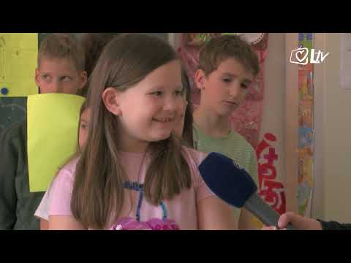

Razgovor:
- Kako vi pokazujete u životu prijateljstvo prema Isusu?

Aktivnost 3: „Ruka prijateljstva“: ----> BILJEŽNICA
Učenici će nacrtati svoju ruku u bilježnicu i u svaki prst upisati jednu osobinu koja pomaže da budemo Isusovi prijatelji.

Ili:

Učenici će ocrtati svoju ruku na papir, a na svaki prst napisati ili zalijepiti ime jedne osobe koju vole i za koju će moliti. Peti prst ostavljaju za Isusa.
Naslov:

ISUS POZIVA I NAS

Aktivnost 4: „Isus me zove po imenu“:
Učenici će zapisati svoje ime na papirić, a vjeroučitelj ih pojedinačno poziva: „(Ime), dođi za mnom!“ – simboličan prikaz Isusova poziva. Učenici idu za vjeroučiteljem po razredu.

Aktivnost 5: „Poziv na dobrotu“:
Učenici će u paru smisliti kratku rečenicu kojom bi Isus danas njih pozvao („Dođi i slijedi me… budi dobar… budi prijatelj drugima…“).

Aktivnost 6: „Pozivna kartica“:
Učenici će izraditi malu „pozivnicu“ Isusu: kratko nacrtati ili napisati što mu žele ponuditi (dobru volju, osmijeh, molitvu).

Aktivnost 7: „Pozivnica od Isusa“:
Učenici će izrezati srce od crvenog papira i na njemu napisati (ili vjeroučitelj napiše) „Dragi/a [ime učenika], želim da mi budeš prijatelj! Tvoj Isus“. Srce zalijepe u bilježnicu.



Aktivnost 8: „Učenik – učeniku“:
Učenici će u skupinama od četiri osmisliti i izvesti kratku scenu: kako bi oni pozvali nekoga na igru ili pomogli nekome tko je tužan.

Aktivnost 9: „Svjetlo koje zove“:
Učenici će nacrtati svjetiljku, a u njezinu svjetlost uz pomoć vjeroučitelja upisati riječi koje privlače i ohrabruju druge („Hajde sa mnom!“, „Dođi!“, „Ne boj se!“).



Aktivnost 10: „Pjesma učenika“:
Učenici će naučiti pjevati pjesmu „Kakav prijatelj je Isus“; 4:26; Izvor: Zakej - Susret s Isusom; YouTube

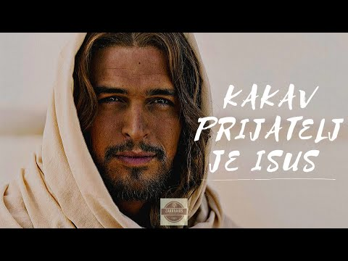

Aktivnost 11: „Dešifriranje biblijske poruke“:
Učenici će dešifrirati poruku za nas i prepisati je u bilježnice! Rješenje: Isus i nas poziva da mu budemo prijatelji.

A → 🌟
E → ❤️
I → 🌈
O → 🌙
U → 😊

🌈S😊S 🌈 N🌟S P🌙Z🌈V🌟 D🌟 M😊 B😊D❤️M🌙 PR🌈J🌟T❤️LJ🌈.

Aktivnost 12: „Moj prijatelj Isus“:
Učenici će dobiti prazan oblak od papira. Unutar oblaka će napisati ili nacrtati: "Isus, ti si moj prijatelj zato što...". Zadatak im je nadopuniti rečenicu ili je ilustrirati crtežom. Oblak će potom nalijepiti u bilježnicu.



Aktivnost 13: „Galerija učenika“:
Učenici će dobiti isprintane siluete djece. Zadatak im je ukrasiti "učenika" i napisati na njemu svoje ime, simbolizirajući time da su i oni Isusovi prijatelji. Svi učenici se potom izlažu na plakat pod naslovom "Mi smo Isusovi prijatelji". (Siluete mogu nalijepiti i u bilježnice!)






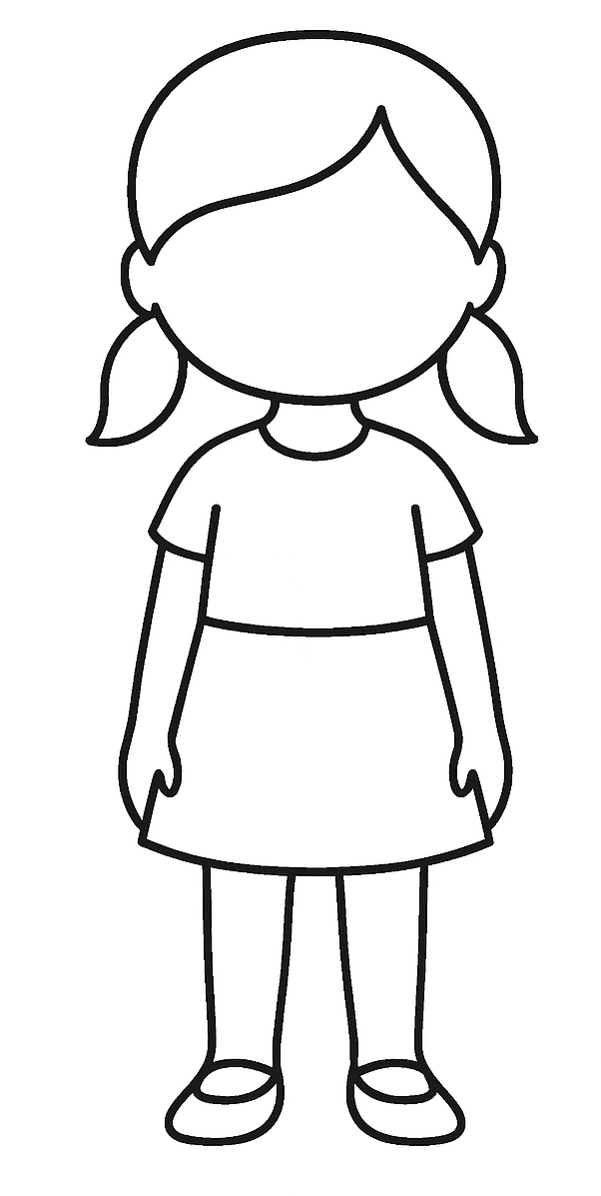
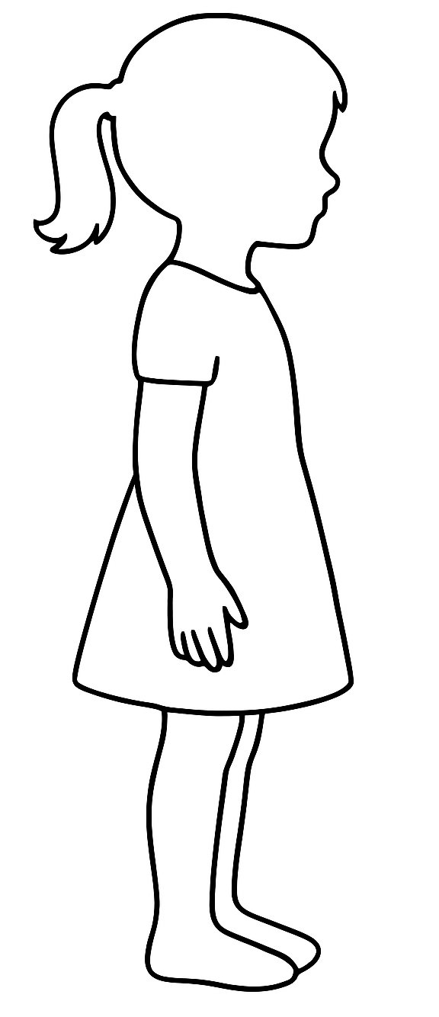


Aktivnost 14: „Krug prijateljstva“:
Učenici će stajati u krugu. Svaki učenik će reći jednu stvar koju voli raditi sa svojim prijateljima. Vjeroučitelj će zaključiti: "I Isus želi biti u tom krugu vaših prijatelja."

Aktivnost 15: „Šaptač poruke“:
Učenici će sjediti u krugu. Vjeroučitelj će prvom učeniku šaptom reći poruku: "Isus te voli i želi biti tvoj prijatelj." Učenik će tu poruku prešaptati sljedećem, i tako dalje do zadnjeg učenika, koji će je naglas izgovoriti.

Aktivnost 16: „Prijateljski lanac“:
Učenici će u paru izraditi lanac od papirnih trakica na kojima pišu kako mogu biti dobri Isusovi prijatelji („dijelim igračke“, „molim“, „pomažem mami“…). Lanac se objesi u razredu.

Aktivnost 17: „Srce koje kuca za Isusa“:
Učenici će izraditi malo srce od papira koje se otvara – unutra zalijepe ili napišu jednu rečenicu: „Isuse, želim ti biti prijatelj jer…“
(Srce se može izrezati po sredini, zalijepiti samo krajeve i onda otvarati kao prozorčić.

Aktivnost 18: „Isus kaže“:
Vjeroučitelj govori: „Isus kaže: zagrli prijatelja do sebe”, „Isus kaže: pomozi podići olovku”, „Isus kaže: osmijehni se onom do sebe”..., a učenici slušaju.

Aktivnost 19: „Brod zajedništva“:
Učenici će od papira (tehnika origami) izraditi jednostavan brodić. Na pramac broda napisat će ISUS, a na bokove broda imena svojih prijatelja iz klupe.

Prijedlog:
„How to make a Paper Boat“; 1:40; Izvor: One Little Project; YouTube



Aktivnost 20: „Brodovi učenika“:
Učenici će na papir nacrtati čamac i u njega smjestiti sebe i još troje učenika iz razreda – svoj „tim učenika“ koji zajedno slijede Isusa.

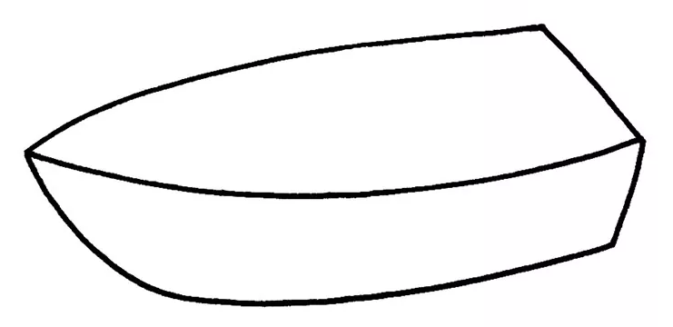

Aktivnost 21: „Poučna priča“:
Vjeroučitelj će pročitati poučnu priču.
Šibica i svijeća
Jedna šibica je upitala svijeću:
„Zašto si ti važnija od mene? Ja palim, a ti samo goriš.“
Svijeća je odgovorila:
„Ti zasjaš na tren, a ja svijetlim dok se ne potrošim za druge.“
Šibica je šutjela.
Sljedeći put kad je netko tražio svjetlo u tami, nitko nije ni pogledao šibicu.

Pouka: Malo svjetla koje traje dugo, vrijedi više od velikog plamena koji odmah nestane.

Aktivnost 22: „Zapišimo!“: ----> BILJEŽNICA
Učenici će prepisati u bilježnice.
Naslov:

ISUS POZIVA I NAS

ISUS NAS POZIVA DA BUDEMO NJEGOVI UČENICI.
ISUS JE MOJ PRIJATELJ I VOLIM GA. 

Aktivnost 23: „Radna bilježnica”:
Učenici će uz pomoć vjeroučitelja rješavati RB, str. 37.

Aktivnost 24: „Digitalni udžbenik“ Potrebna je prijava vjeroučitelja s pristupnim podatcima.
Učenici će na pametnoj ploči, ili tabletima pokušati riješiti digitalni zadatak „I MI SMO ISUSOVI UČENICI” – umetanje riječi u rečenice.

Aktivnost 25: Mikropauza:
Vjeroučitelj je koristi po želji u bilo kojem trenutku sata kada opadne koncentracija učenika. To može biti bilo što: vic, zagonetka, pitalica, šetnja po razredu, pjesmica i sl. nevezano uz vjeronaučno gradivo. Pripaziti na pristojnost sadržaja! Ako vic sadrži neka imena učenika iz razreda npr. Ivica i Marica, promijeniti ih.

Pjesma s pokretima
Učenici će naučiti kratku pjesmicu: „Kuc, kuc, kuc (kucaju o klupu), tko to zove nas? To je Isus (ruke prema nebu), čujem njegov glas! (ruka na uho)”. Ponavljat će to tiho, glasno, brzo i sporo.

ZAVRŠNI DIO

Aktualizacija sa sintezom:
Razgovor:
- Ako vidiš da je netko sam na odmoru, što bi Isusov prijatelj napravio?

Zaključak:
- Danas smo naučili da Isus nije zvao samo Petra i Andriju davno prije. On poziva tebe (ime), i tebe (ime)... on poziva svakoga od nas. Poziva nas da budemo dobri prijatelji jedni drugima. Kada smo dobri prema drugima, tada smo pravi Isusovi učenici.

Domaća zadaća:
Učenici će riješiti, ili dovršiti rješavanje RB, str. 37.

Ili:

Učenici će prepisati i dovršiti rečenicu u bilježnicu: „Slijedim Isusa kad…“

Samovrednovanje:
Učenici koji smatraju da su odlično usvojili gradivo će zapljeskati. Oni koji smatraju da su osrednje usvojili gradivo će se počešati po glavi, a oni koji smatraju da nisu usvojili gradivo će lupiti nogama o pod.

Molitveni završetak:
Učenici će poslušati pjesmu „Anđele, čuvaru mili…“; 3:36; Autor: Marinko Grubešić; Izvor: YouTube

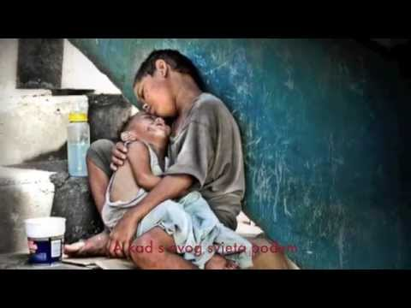

ili:

ZNAK KRIŽA

ISUSE, HVALA TI ŠTO NAS VOLIŠ I POZIVAŠ DA BUDEMO TVOJI UČENICI.
DAJ NAM SRCE PUNO DOBROTE I LJUBAVI DA TE UVIJEK SLIJEDIMO. AMEN.

ZNAK KRIŽA.

